VABILO
Vljudno vabljeni na proslavitev slovenskega kulturnega praznika v sredo, dne 22. februarja 2017 ob 15.uri v jedilnici. (Odlog zaradi bolezni v Domu.)
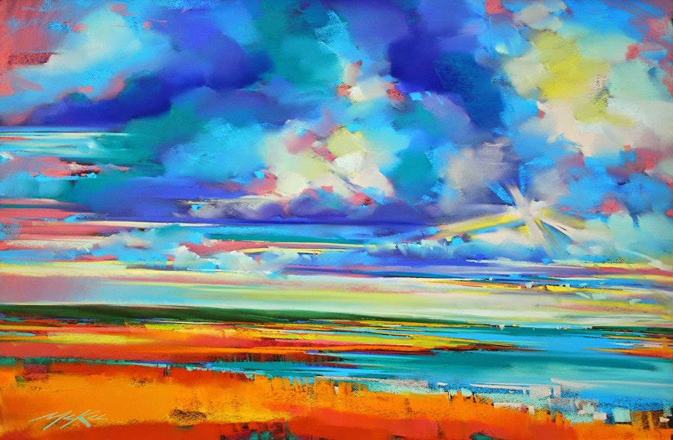
PROGRAM:
- - otvoritev razstave
- - recital in nastop PZ

IZVAJALCI:
- Stanovalci in delavci Doma
z dvema zunanjima članoma.

Prijazno vabljeni!

